Domaca naloga 7
Kreiramo VPC
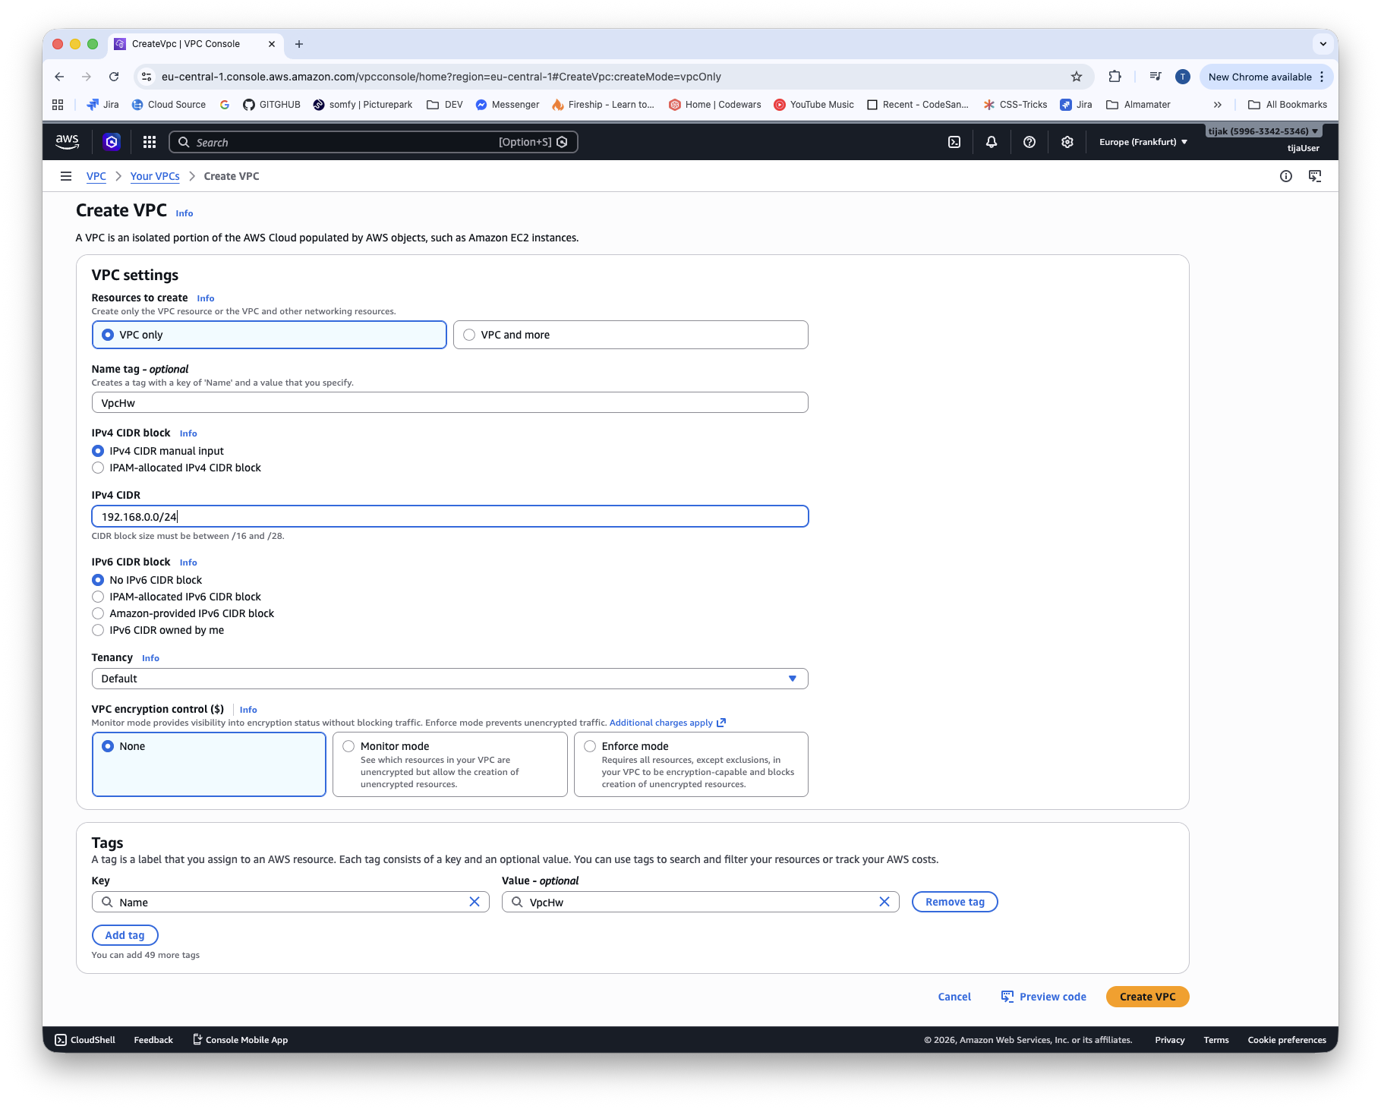

Kreiramo Subnet 1 javno 192.168.0.0/25 to nam da 128ip-jev.
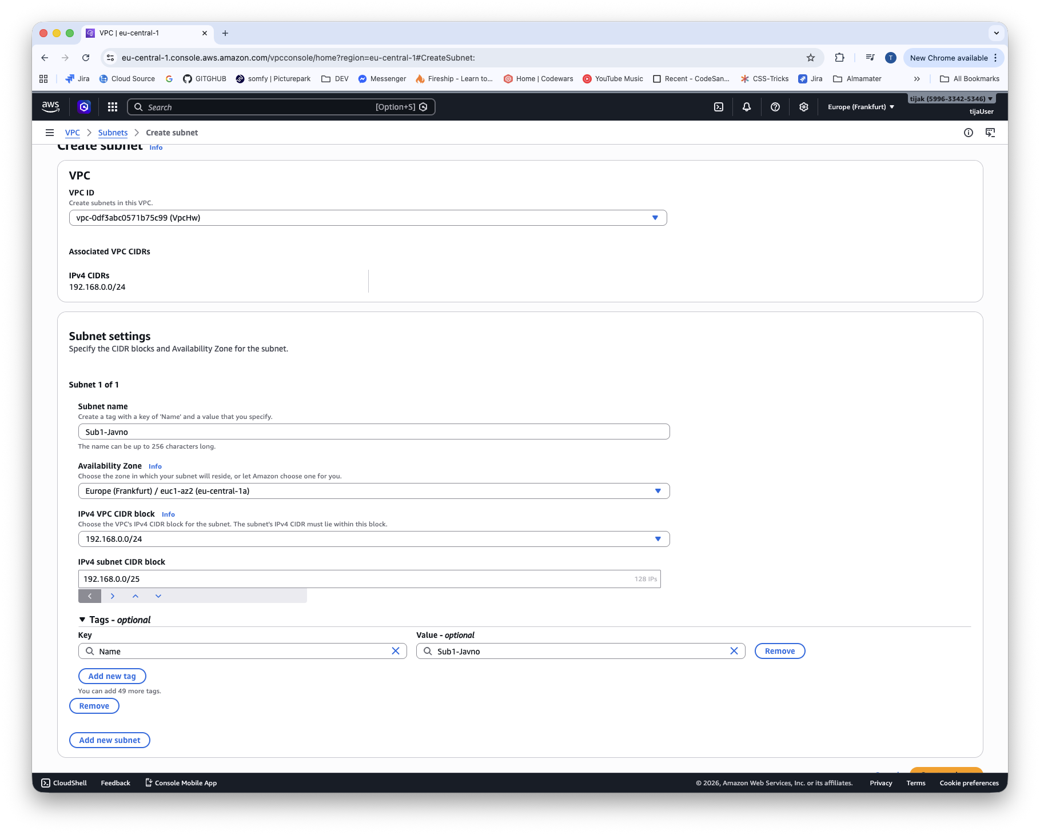

Kreiramo subnet 2 192.168.0.128/26 to nam da 64 ip-jev.
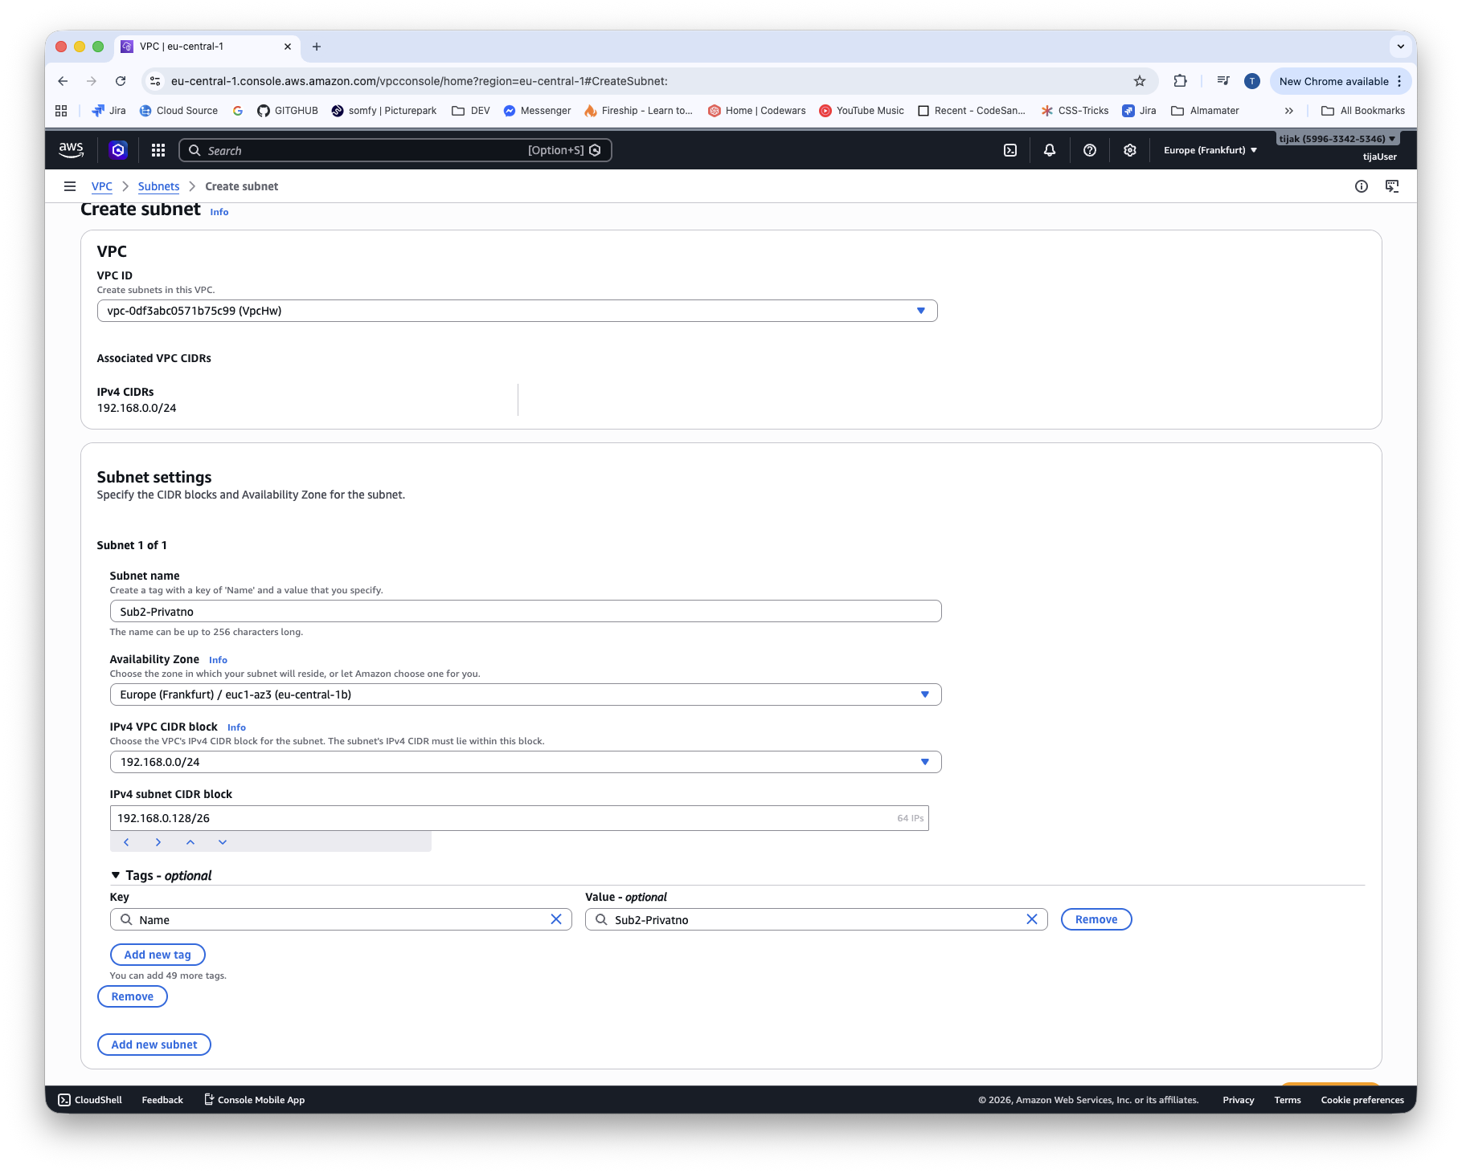
In se subnet 3 192.168.0.192/27 kar nam da 32 ip-jev.
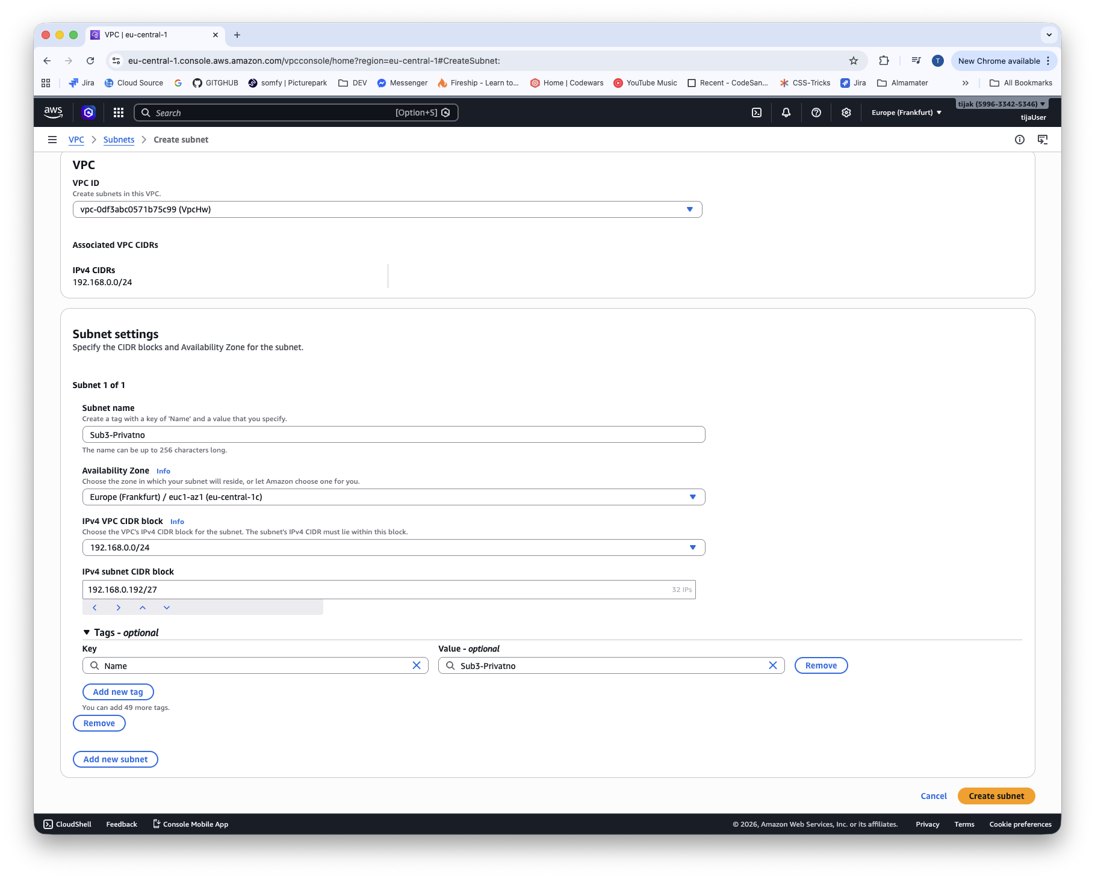
Kreiramo par kljucev.
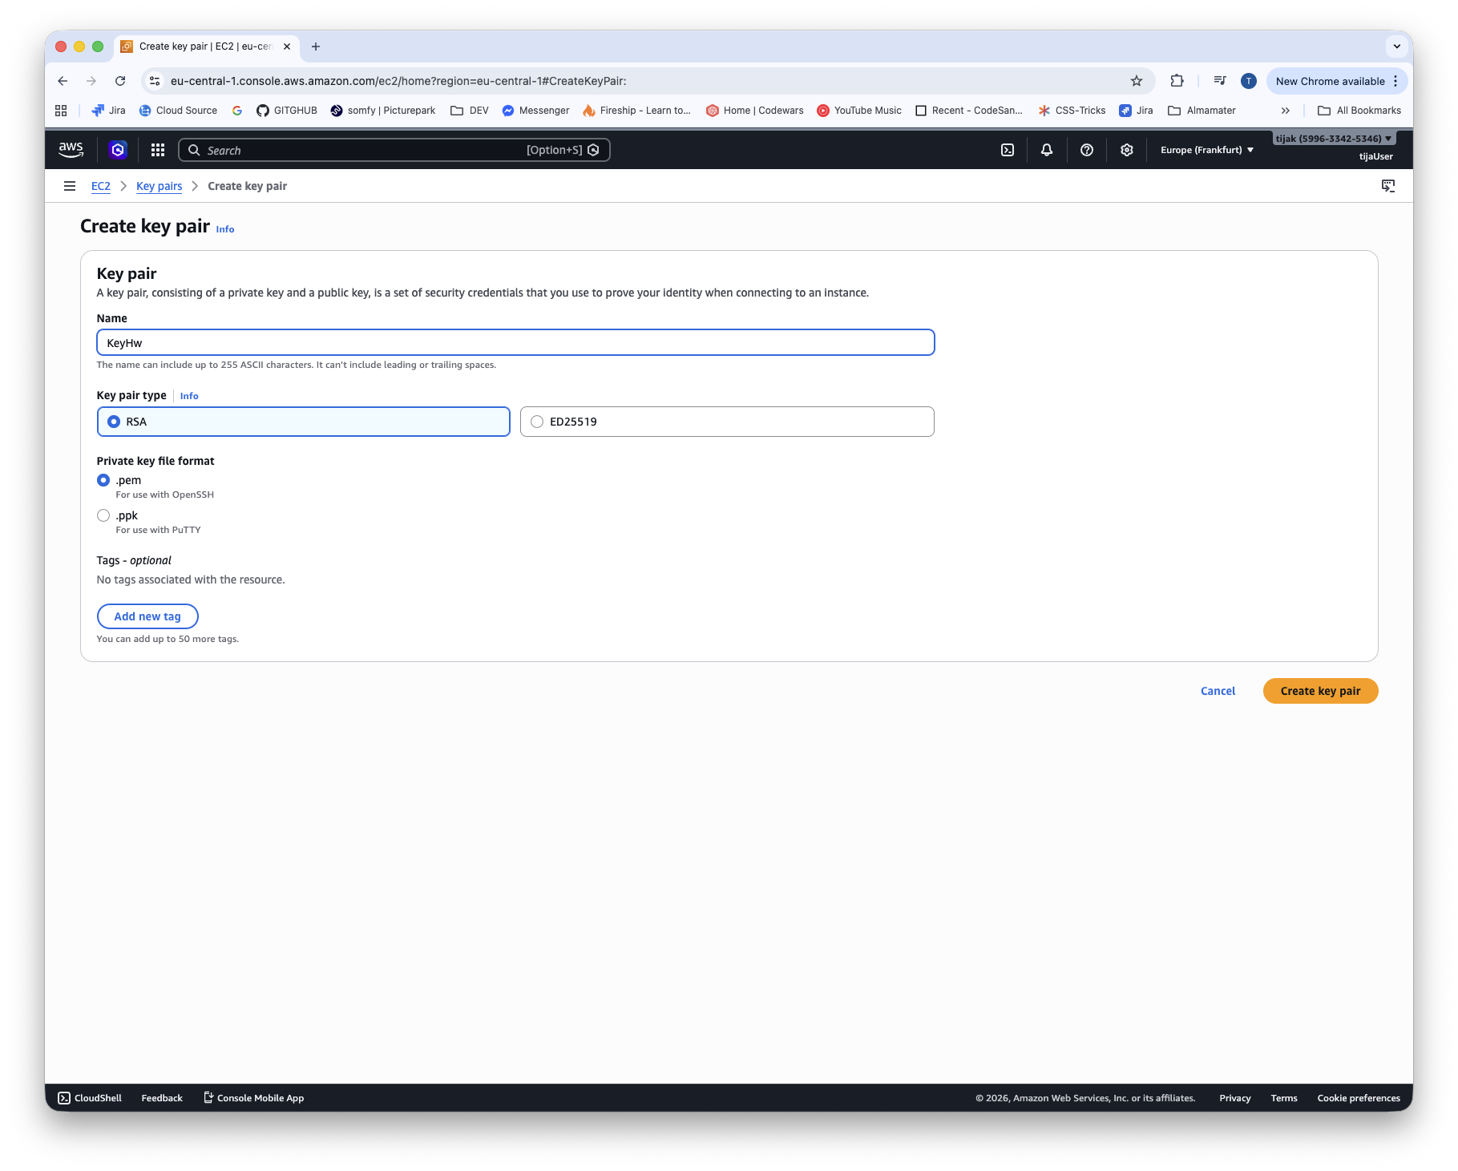

Security groups
Kreiramo security group za web.
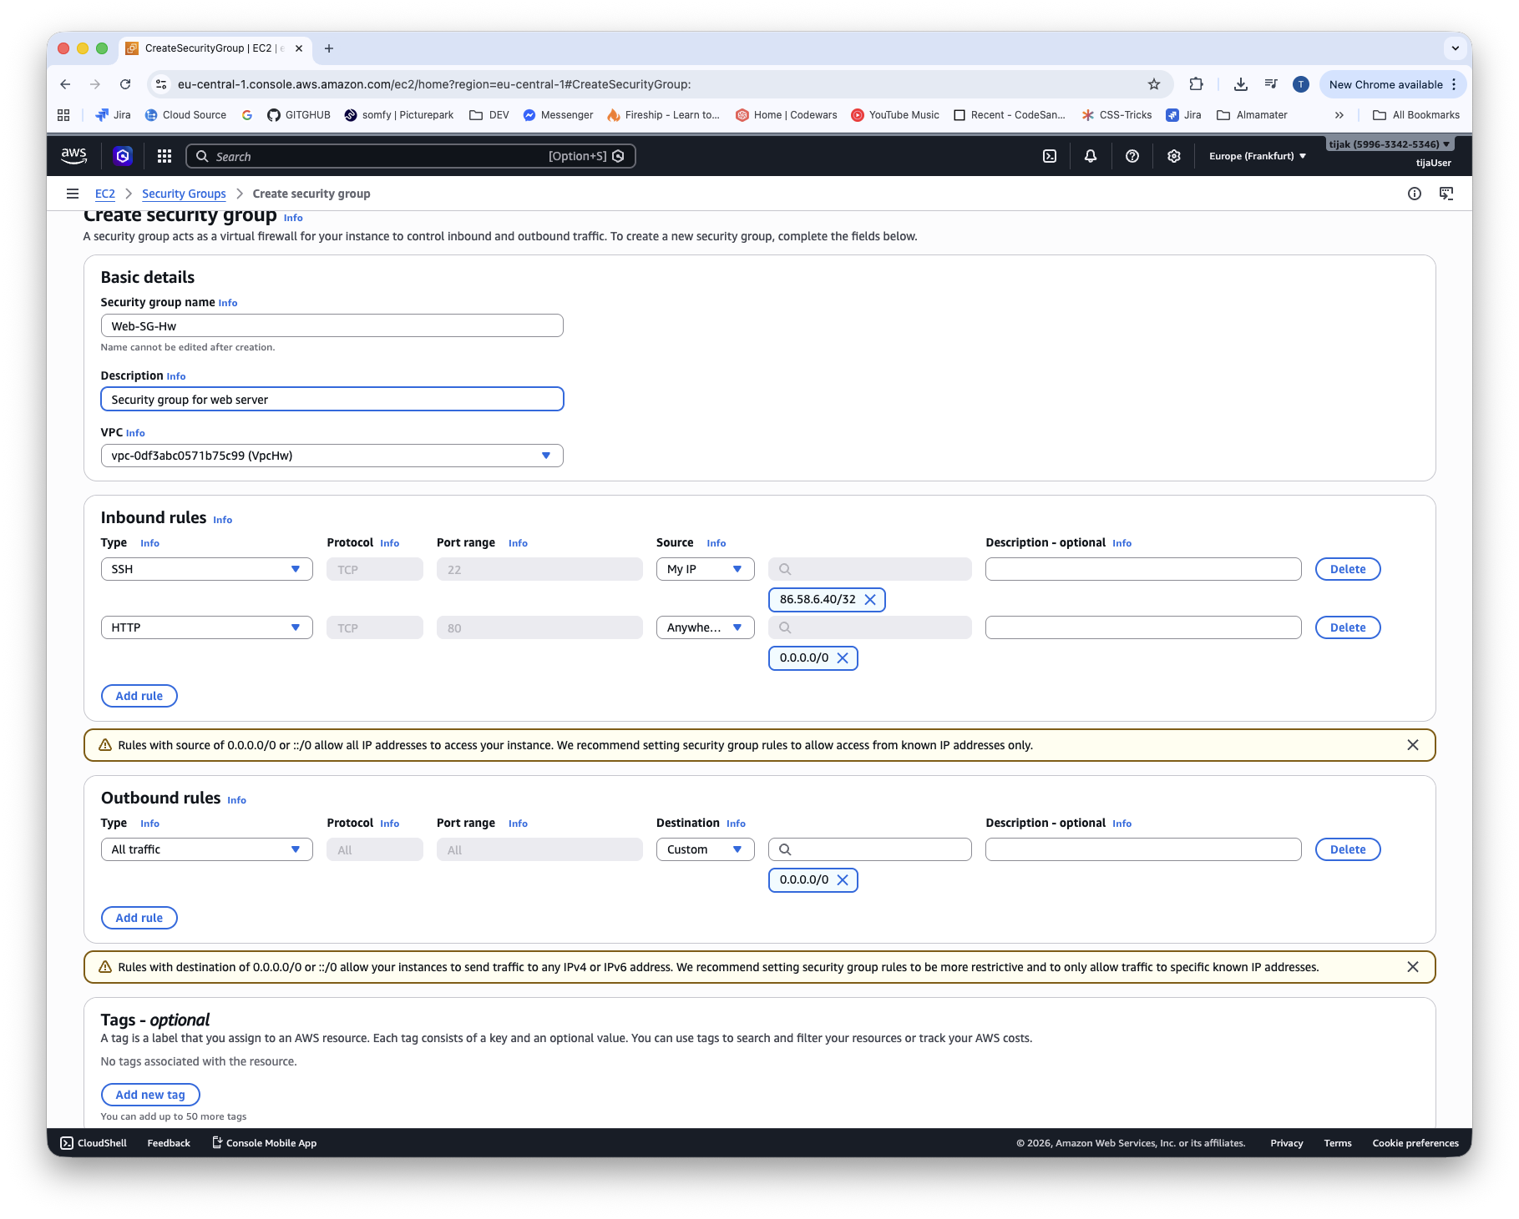
In za PB.
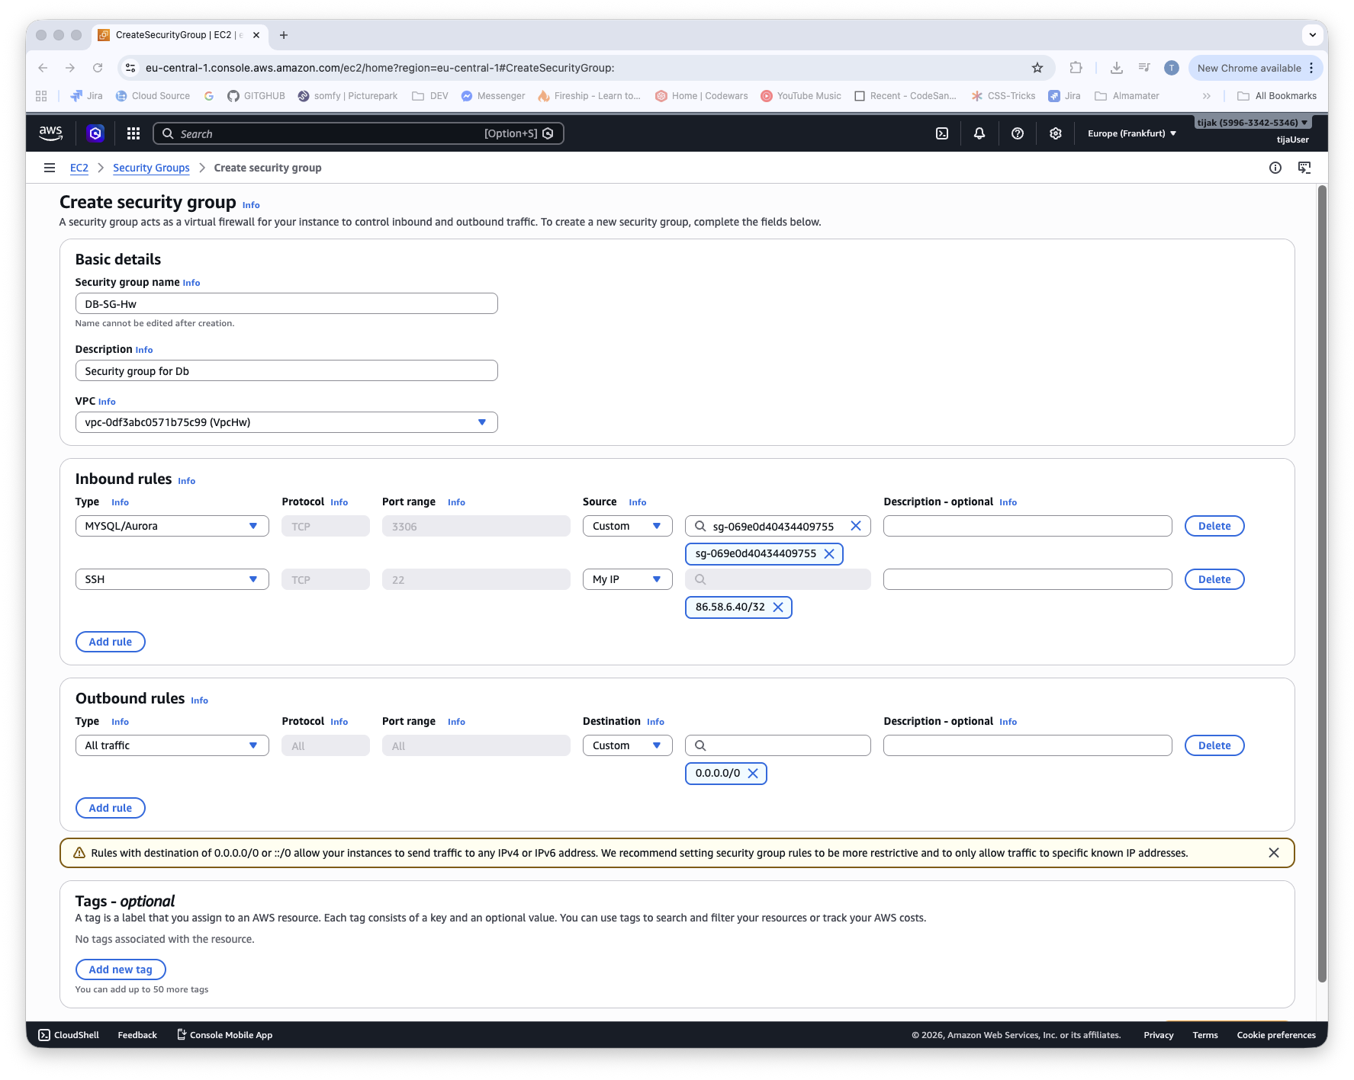

EC2
Kreiramo EC2-1.

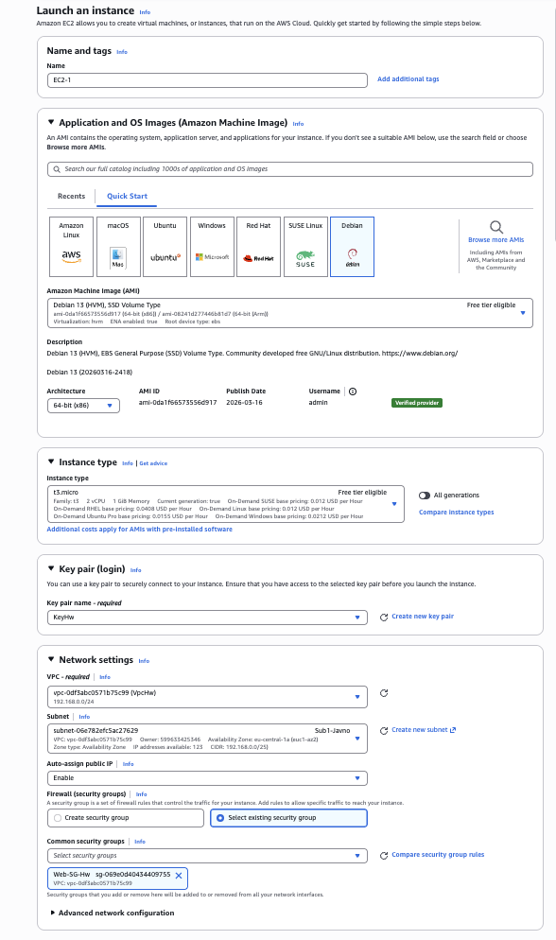
Da se povezemo na masino in istaliramo vse potrebno potrebujemo internet gateway. In route table.
Dodamo route.
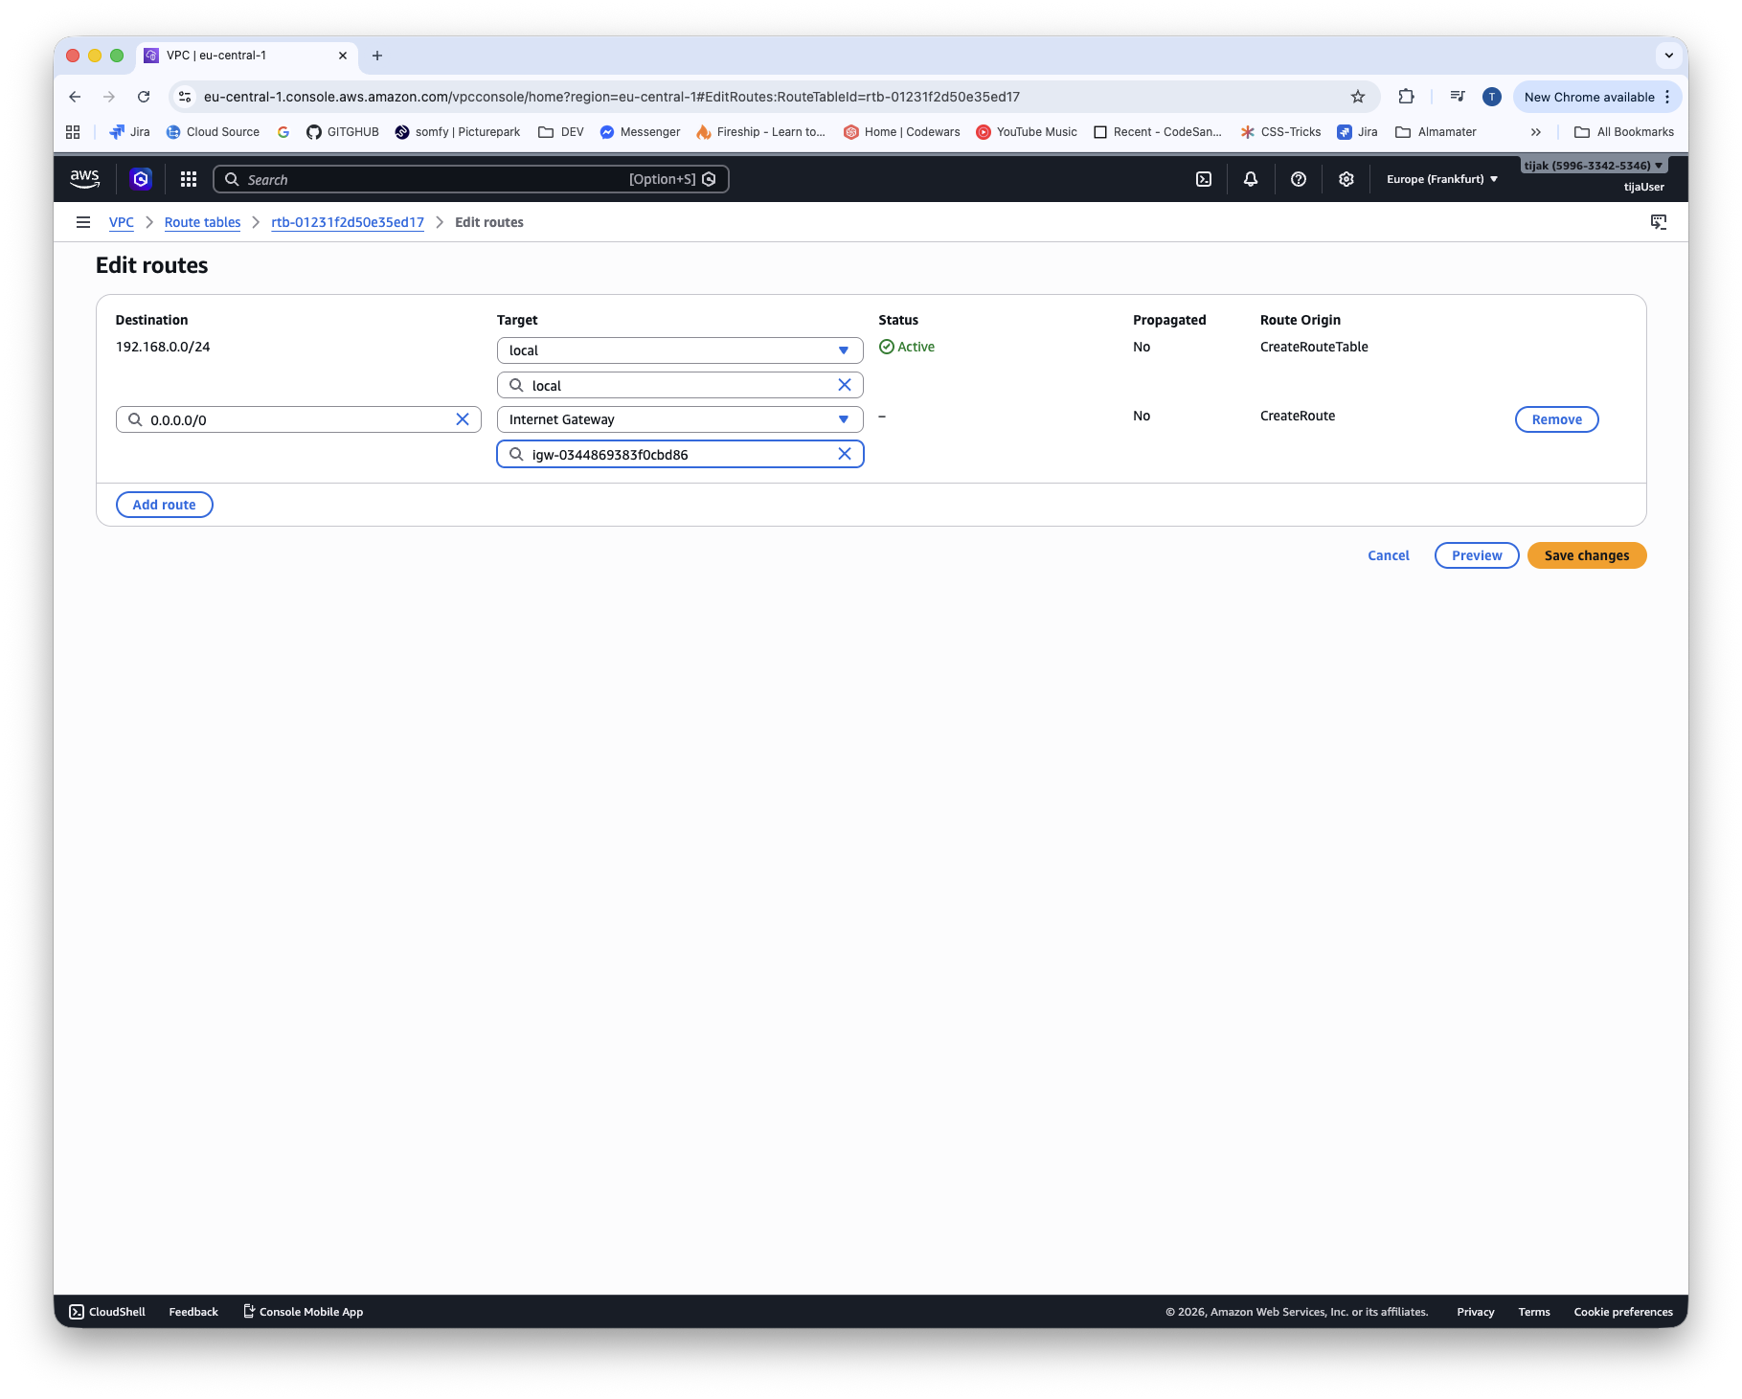
In dodamo pod route table association za Sub1-javno.

Priprava EC2-1
sudo apt update && sudo apt install apache2 php php-mysql -y instaliramo vse potrebne pakage.
Preverimo ce apache2 deluje.
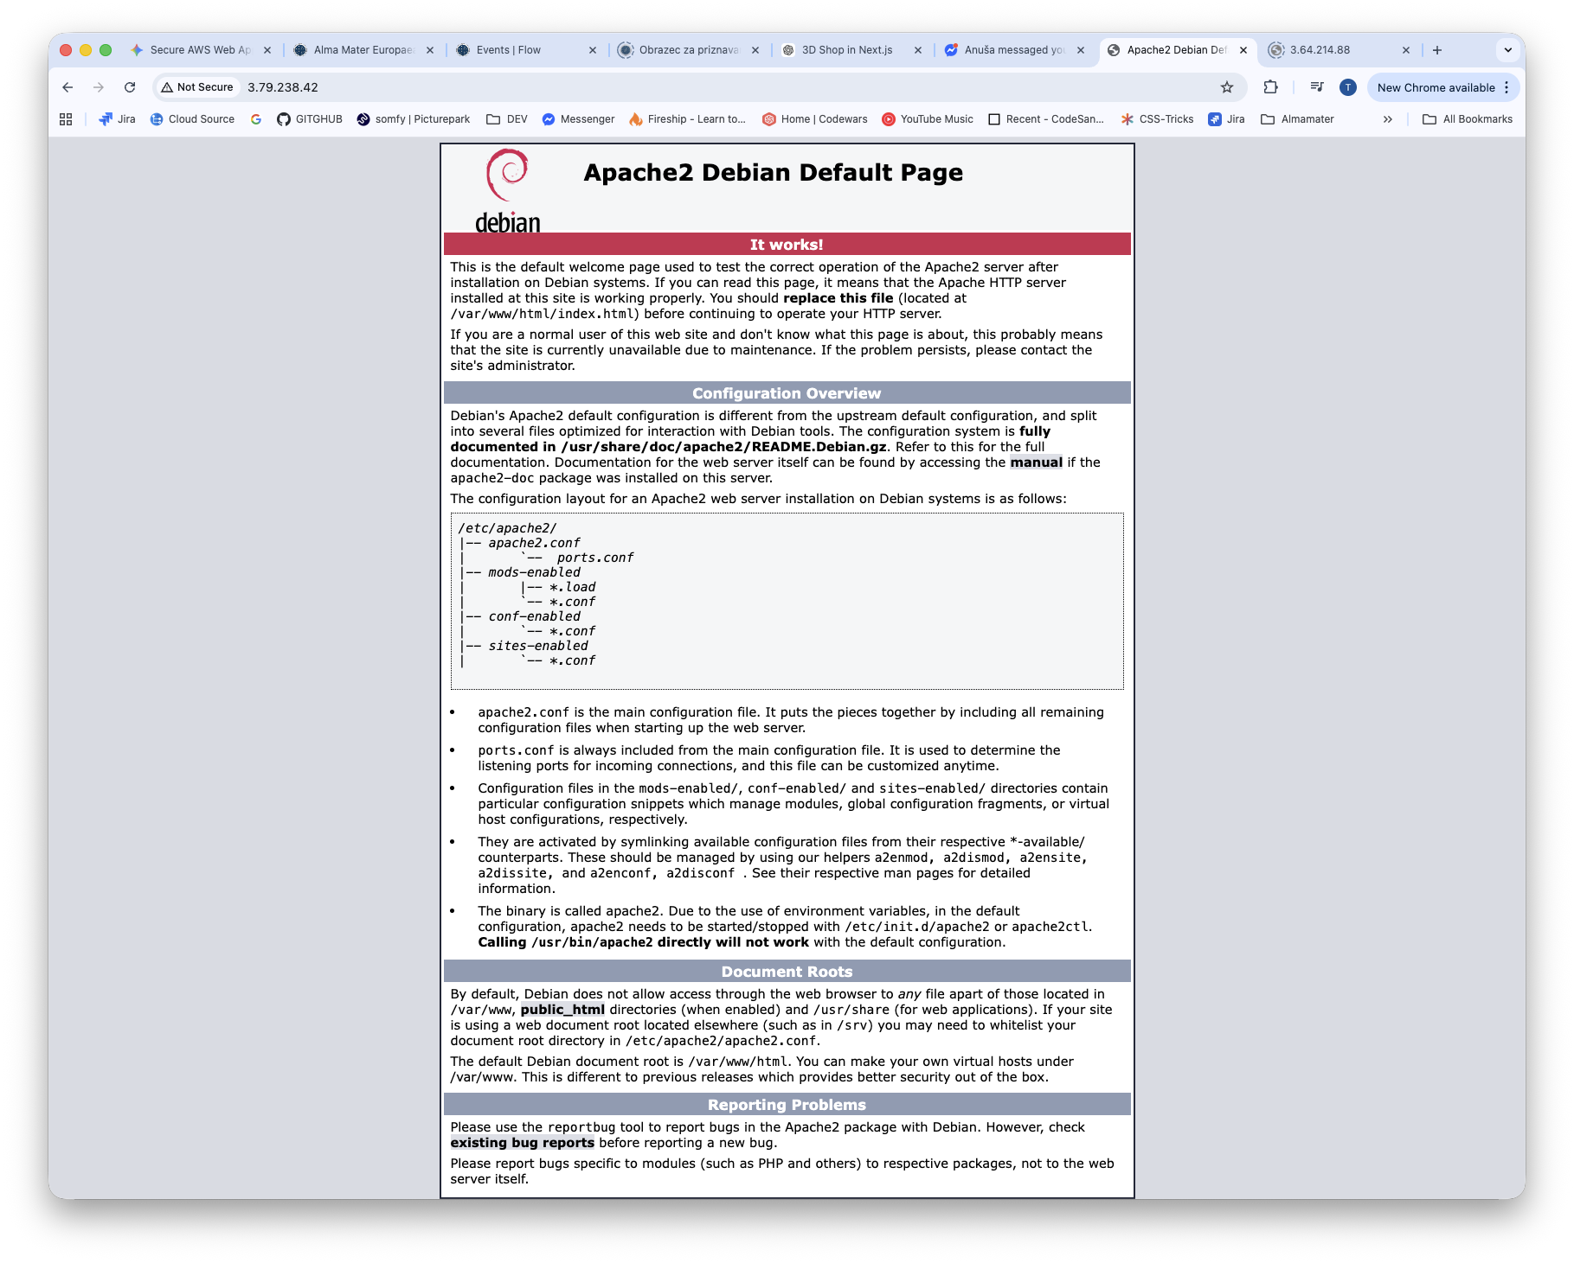

Ec2-2
Ko kreiram Ec2-2 moramo v security group dovoliti dostop iz Ec2-1.
Namestimo marijaDB in kreiramo podatkovno bazo trgovina CREATE DATABASE IF NOT EXISTS trgovina;
In nato tabelo MariaDB [trgovina]> CREATE TABLE nakup ( -> id INT AUTO_INCREMENT PRIMARY KEY, -> izdelek VARCHAR(255), -> kolicina INT -> );

Aplikacija
V php nastavimo podatke za dostop do baze in z scp ukazom prenesemo na EC2-1 instanco tam datoteke premaknemo v /var/www/html. Stran je aktivna.
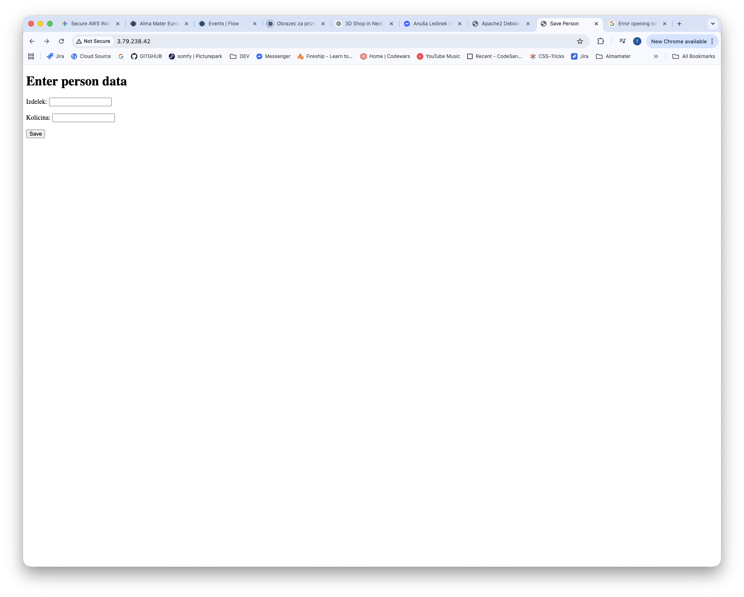

Vprasanja in odgovori
Kako se imenuje naslov računalnika, s katerim ga identificiramo v omrežju? IP naslov

Kaj je data center? Fizična lokacija z infrastrukturo (strežniki, omrežje, hlajenje), kjer se izvajajo IT storitve.

Kaj pomeni CIDR zapis 192.168.0.16/28? Gre za omrežje z masko /28 (255.255.255.240), kar pomeni 16 naslovov.

Kako naredimo podomrežje privatno? Brez poti do internet gateway.

Kako naredimo podomrežje javno? Routing table vsebuje pot do internet gateway (0.0.0.0/0 → IGW).

Kaj dosežemo, če imamo vire v različnih AZ? Visoko razpoložljivost in odpornost na izpade .

Kaj je scp? Čemu služi? Kaj lahko uporabimo namesto scp? Secure Copy (prenos datotek preko SSH).

Čemu je namenjena "routing table"? Določa, kam se pošilja omrežni promet (pravila za usmerjanje).

Kaj moramo nastaviti, da so računalniki podomrežjih vidni med seboj? Pravilne route + dovoljenja v security groups.

Zakaj v tej infrastrukturi uporabljamo ločene podomrežje za spletni strežnik in podatkovni strežnik? Zaradi varnosti in izolacije.

Zakaj mora biti spletni strežnik v javnem subnetu, podatkovni strežnik pa v privatnem subnetu? Web mora biti dostopen uporabnikom, baza pa ne sme biti direktno izpostavljena internetu.

Zakaj ne dovolimo neposrednega dostopa iz interneta do podatkovne baze? Kaj bi se lahko zgodilo? Tveganje napadov (brute force, SQL injection, data leak).

Zakaj uporabljamo security groups, če imamo že podomrežja? Security groups so dodatni, bolj granularni firewall na nivoju instance.

Zakaj morata biti subnet2 in subnet3 v različnih availability zonah? Kaj s tem pridobimo? Če ena AZ odpove, druga še vedno deluje. To pa nam da večjo zanesljivost.

Zakaj se za dostop do EC2 uporablja SSH ključ, ne pa geslo? Zaradi večje varnosti.

Kaj bi se zgodilo, če bi bila MariaDB baza v javnem subnetu z odprtim portom 3306 za internet? Veliko tveganje: napadi, nepooblaščen dostop, izguba podatkov.

Zakaj mora imeti EC2 strežnik z aplikacijo dostop do podatkovne baze preko privatnega omrežja (VPC) in ne preko javnega IP? Hitreje in varneje saj se podatkovna baza ne izpostavi na internetu.

Kaj bi se zgodilo, če bi izbrisali internet gateway iz VPC? Katere storitve bi prenehale delovati? Ni več dostopa do interneta. To pomeni da ne delujejo: javni dostop do web strežnika, posodobitve, downloadi, API klici ven.

